Indagación Científica y su adecuación en el desarrollo curricular

ECBI
La estrategia de perfeccionamiento que guía las acciones de este programa de principio a fin esta basada en la teoría de aprendizaje llamada Constructivismo, ya que promueve unos de los objetivos más importantes de la enseñanza de las ciencias, la comprensión profunda del conocimiento. El modelo de aprendizaje basado en el constructivismo permite que cada alumno construya una comprensión de fenómenos de la realidad.
En tal proceso, los niveles de comprensión son muy variados e ilimitados, tanto así que no se puede decir con determinación que se ha completado, sino que esta en un continuo dinamismo.
Cada estudiante trabaja a su propio ritmo y capacidades hacia un desarrollo de habilidades cognitivas, sociales y personales junto con una comprensión cada vez más rica del medio que le rodea.
El proceso de “indagación científica” es central en la presente propuesta, y ha sido redefinido y desarrollado como un ciclo de aprendizaje, que puede ser utilizado al momento de desarrollar el curriculum de ciencias en general y en este caso particular el curriculum de Ciencias de tercero de enseñanza media.
El ciclo de aprendizaje incluye cuatro fases:
a) Focalización, donde los estudiantes describen y clarifican sus ideas acerca de un tópico previamente presentado por el profesor. Esto es realizado con frecuencia, a través de una discusión, donde los estudiantes comparten lo que saben acerca del tópico y lo que les gustaría profundizar. Para el profesor este es un buen momento para darse cuenta de las ideas que tienen los alumnos sobre el tema, y a su vez considerarlas en el momento de adecuación de la planificación de la clase. Junto a lo anterior esta fase sirve para generar interés, curiosidad, y promover en los niños que vayan generando sus propias preguntas.
b) Exploración, es el momento donde los niños trabajan con materiales concretos o información específica en forma muy concentrada y disciplinadamente con el afán de buscar una respuesta a su pregunta y así entender el fenómeno. Durante esta fase, es muy importante que los estudiantes tengan el tiempo adecuado para completar su trabajo y repetir sus procedimientos si es necesario. Los estudiantes deben trabajar en grupos pequeños, con el fin de tener la oportunidad de discutir ideas con sus compañeros, aspecto de fundamental relevancia que aporta al proceso de aprendizaje.
c) Reflexión, los estudiantes organizan sus datos, comparten sus ideas, y analizan y defienden sus resultados. Durante esta fase, los estudiantes comunican sus ideas, explican sus procedimientos y este momento ayuda a consolidar los aprendizajes. Para los profesores, este es el período en el cual tienen que guiar a los estudiantes mientras ellos trabajan en la síntesis de sus pensamientos e interpretación de sus resultados.
d) Aplicación, se les ofrece la oportunidad a los estudiantes de usar lo que han aprendido en nuevos contextos y en situaciones de vida real.
En base al ciclo de aprendizaje presentado, los estudiantes irán avanzando en dos dimensiones propias de las ciencias, la primera es la actualización en el cuerpo de conocimiento referido a las unidades seleccionadas y la segunda dimensión es la vivencia de las estrategias o procedimientos científicos aplicados en la obtención del conocimiento.

Ciclo de aprendizaje

Componentes claves de la clase de Ciencias basada en la Indagación para promover el aprendizaje en los estudiantes
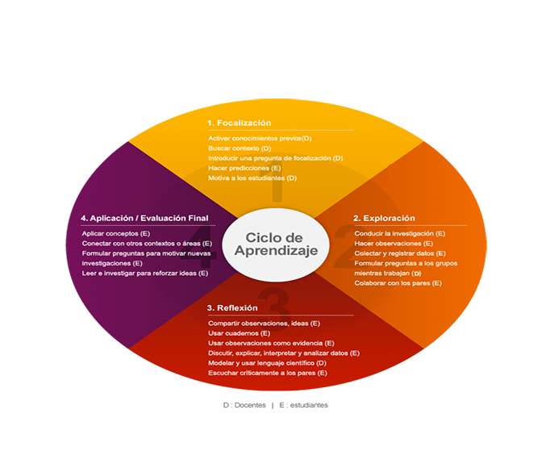

Sugerencia de Estrategias de enseñanza utilizadas por el Docente para dar vida al modelo de enseñanza de las ciencias basada en la Indagación Científica.

Variadas son las estrategias de enseñanza para el sector de las ciencias, de momento que dos dimensiones deben desarrollarse en el estudiante. La primera es la construcción del “conocimiento científico” a través de la descripción de los fenómenos a explicar, proposición de hipótesis explicativas, deducción de otros fenómenos a partir de las hipótesis explicativas, observación de fenómenos deducidos, distinguiendo las evidencias que apoyan o refutan la hipótesis. La Segunda es la generación de una “actitud científica”, entendida como la capacidad de observación e interés en someter a prueba sus opiniones y creencias, mostrando disposición a cambiar de opinión sobre la base de nuevas evidencias; tendencia a buscar explicaciones validas y completas sin prejuicios; tener conceptos sobre relaciones de causa y efecto; hacerse el hábito de basar sus juicios e hechos y tener la capacidad de distinguir entre hechos y teorías.
Por lo tanto las estrategias didácticas que se proponen son las siguientes:
- Exposición en el momento de comunicar aspectos claves (administrativos y técnicos) para el buen desarrollo de la clase y al cerrar la clase a través de una síntesis y/o profundización de los conceptos estudiados.
- Torbellino de ideas, al inicio de una situación de aprendizaje con el fin de estimular la imaginación- búsqueda- creatividad. Durante el proceso para analizar procedimientos y compartir ideas entre estudiantes, y al final también puede ser aplicada para evaluar el trabajo realizado por el grupo y manifestar la utilidad de lo aprendido.
- Pregunta y Respuesta para focalizar dificultades, fijar atención, comprobar grado de comprensión, orientar razonamiento, estimular reflexión, facilitar deducción, inducir conocimientos, confrontar ideas, así como recapitular, realizar síntesis y fijar y transferir aprendizajes.
- Discusión dirigida a través de preguntas durante todo el desarrollo de la clase, ya que estimula la elaboración de respuestas, promueve soluciones creadoras, desarrolla el pensamiento hipotético deductivo, estimula el dominio de si mismo, contribuye a la socialización y facilita la expresión verbal. Por parte del alumno, este aprende a discutir, construye conocimientos mediante desarrollo del pensamiento científico y evalúa, analiza y sintetiza su conocimiento.
- Aprendizaje en grupo, para favorecer el hecho de que alumnas y alumnos aprendan a aceptarse mutuamente y a cooperar, conseguir que se sientan miembros de un grupo y experimenten hacia ese grupo gran variedad de sentimientos positivos, a la vez que aumentan su seguridad personal al sentirse apoyados por el, estimulan diversos aprendizajes y favorecen la actividad dirigida hacia el logro de los objetivos establecidos, facilita el desarrollo intelectual y afectivo ya que puede realizar diversos ejercicios y actividades que constituyen una base sólida de experimentación sobre la cual puede construir su visión de mundo y del desarrollo de la ciencia, mejora el clima de la clase en términos de disminuir tensiones y malos humores y se consigue un ambiente relajado y entusiasta, promueve el autoaprendizaje en los participantes del grupo en forma progresiva ya que experimentar la posibilidad de generar ideas, probarlas, presentarlas a sus pares y argumentar en grupos pequeños y luego al grupo curso completo.
- Laboratorio: es una estrategia que se puede utilizar para todo el desarrollo de la clase para resolver problemas de tipo experimental. Tiene el propósito de ayudar a la comprensión de conceptos, leyes y principios, favorece la construcción de estructuras operacionales, favorece la construcción de modelos teóricos para interpretar datos, desarrolla el interés por la ciencia, crea una actitud positiva hacia la ciencia.
- Salidas a terreno: los profesores- estudiantes podrán salir a conocer en terreno evidencia de registros fósiles, por los alrededores de la VIII- Región.

Es fundamental cautelar un área de recursos didácticos con el fin de Área de recursos didácticos, donde los estudiantes puedan acceder libremente con materiales de experimentación o tecnología de la información, Bibliografía especifica, tales como libros de conocimiento científico, artículos de revistas científicas o de interés común así como diarios, identificación de portales Web, CD-ROM relacionados con los tópicos a tratar

